第５学年 前期チャレンジシート（読むこと・書くこと）答え
知識・技能

/100
No.（ ） Name ( )
１ アルファベットの小文字は大文字を，大文字は大文字を□の中から選んで丸をつけましょう。
各５点×６＝30点 計 30点

- g, l, d ② B,N,M
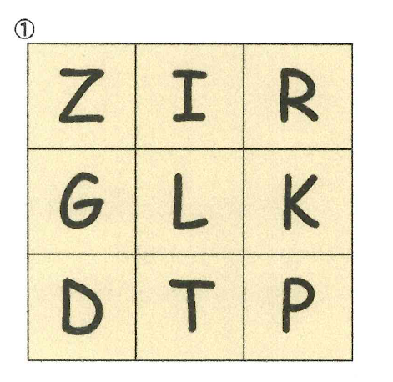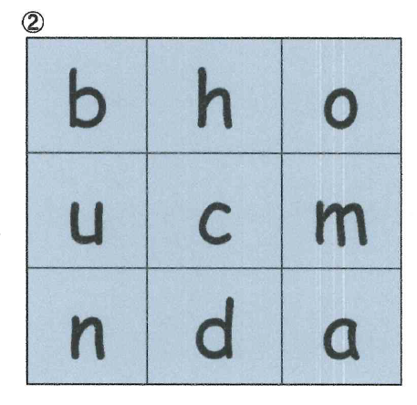

２ 次の問いに答えましょう。
（１）アルファベットを正しい順番に並べると、□にあてはまる文字はどれでしょう。
１つ選び、右横の線の中にアルファベットの文字を書きましょう。
各５点×2＝10点 計 １０点
- n o □ q r ①
p
c p b

- R S □ U V ②
T
W K T

（２）アルファベットの大文字にあう小文字を選び、□の線の中に書きましょう。
各５点×4＝20点 計 ２０点
① E ② H ③ R ④ A
a
r
h
e

c e h a n y r

３ He かShe を書きましょう。
各10点×2＝２０点 計 ２０点
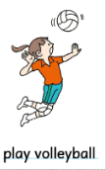
- This is Yuna.
She
can ．
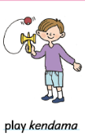
- This is Mark.
He
can can ．
４ 次の人物の名前をローマ字で書きましょう。
各10点×2＝２０点 計 ２０点
- 自分の名前(名前のみ)
(例)Taro

- 担任の先生の名前（名前のみ）
(例)Toshie

